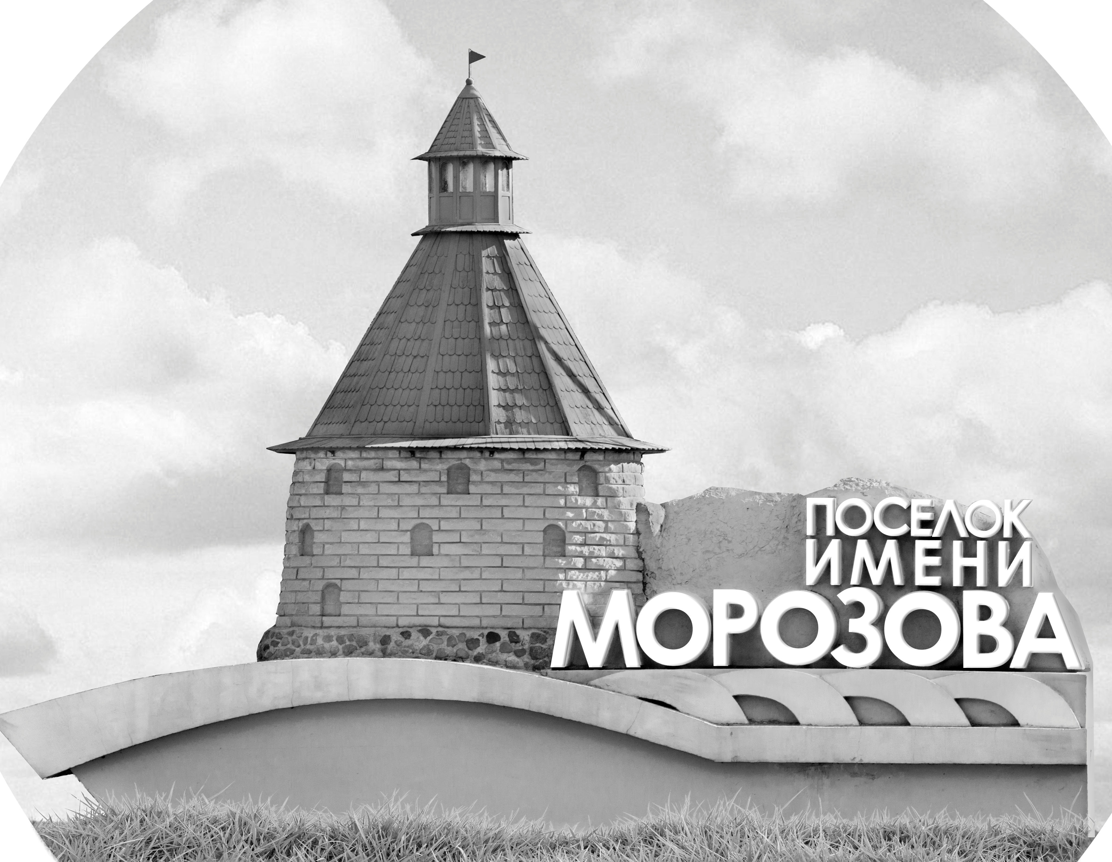 | ОФИЦИАЛЬНЫЙ ПРОТОКОЛ МАТЧА | Год рождения/Дивизион
 |  | 2006
1
Соревнование | Кубок ЛАДОГИ |  |  | Дата | 30.11.2019 | Игра № | 10
Место проведения | ЛЕНИНГРАДСКАЯ ОБЛАСТЬ | Арена | «ХОРС» | Время | 16-00 | Зрители | 100

«A» «Йети» Великий Новгород |  |  |  |  |  | Взятие ворот |  |  |  |  |  |  | Удаления
№ | Фамилия Имя |  | (К/А) | Поз. | Игр. | # | Время |  | Г | А 1 | А 2 | ИС | Время |  | № | Мин | Нарушение | Начало |  | Оконч.
1 | Эшенвалдс Оливер-Али |  |  | В | Нет | 1 | 3 | 50 | 13 | 6 |  | -1 | 3 | 02 | 27 | 2 | ПОДН | 3 | 02 | 5 | 02
20 | Гречнев Матвей * |  |  | В | Да | 2 | 13 | 37 | 11 | 6 |  | -1 | 8 | 19 | 12 | 2 | БЛОК | 8 | 19 | 10 | 19
6 | Калошин Александр |  |  | З | Да | 3 | 15 | 25 | 21 | 14 | 12 | +1 | 12 | 02 | 86 | 2 | ПОДН | 12 | 02 | 14 | 02
8 | Тоцкий Иван |  |  | З | Да | 4 | 24 | 16 | 14 | 21 | 9 | +1 | 18 | 44 | 8 | 2 | АТ-В-ГОЛ | 18 | 44 | 20 | 44
9 | Иванов Роман |  | А | З | Да | 5 | 25 | 18 | 9 |  |  |  |  |  | 8 | 10 | ДИСЦ | 20 | 44 | 30 | 44
10 | Михайлов Марк |  |  | Н | Да | 6 | 34 | 09 | 97 | 12 |  |  | 26 | 15 | К | 2 | ЧС-СТ | 26 | 15 | 28 | 15
11 | Бобрышев Иван |  | К | Н | Да | 7 | 38 | 35 | 25 | 12 |  | +1 | 26 | 57 | 12 | 2 | ПОДН | 26 | 57 | 28 | 57
12 | Бережной Богдан |  |  | З | Да |  |  |  |  |  |  |  | 29 | 28 | 14 | 2 | ГРУБ | 29 | 28 | 31 | 28
13 | Щепоткин Никита |  |  | Н | Да |  |  |  |  |  |  |  | 37 | 06 | 27 | 2 | ПОДН | 37 | 06 | 39 | 06
14 | Язев Михаил |  |  | Н | Да
21 | Юмашкин Артем |  | А | Н | Да
22 | Александров Игорь |  |  | З | Да
25 | Акашкин Илья |  |  | Н | Да
26 | Рыхлов Никита |  |  | Н | Да
27 | Васильев Глеб |  |  | З | Да
28 | Бойцов Егор |  |  | Н | Да
33 | Игнашов Александр |  |  | Н | Да
53 | Бондаренко Даниил |  |  | З | Да
77 | Гурский Иван |  |  | Н | Да
86 | Прохор Кирилл |  |  | Н | Да
97 | Николаев Максим |  |  | Н | Да
Главный тренер |  | Бондарев Сергей |  |  |  | Тренер |  |  |  |  |  |  |  |  |  |  | подпись | ‌

«Б» «Невский» Санкт-Петербург |  |  |  |  |  | Взятие ворот |  |  |  |  |  |  | Удаления
№ | Фамилия Имя |  | (К/А) | Поз. | Игр. | # | Время |  | Г | А 1 | А 2 | ИС | Время |  | № | Мин | Нарушение |  | Начало |  | Оконч.
1 | Петров Дмитрий |  |  | В | Нет |  |  |  |  |  |  |  | 14 | 24 | 12 | 2 | ПОДН |  | 14 | 24 | 15 | 25
30 | Сологуб Артем |  |  | В | Да |  |  |  |  |  |  |  | 23 | 54 | 32 | 2 | ВБ-ШБ |  | 23 | 54 | 24 | 16
35 | Андреев Александр |  |  | В | Да |  |  |  |  |  |  |  | 37 | 25 | 22 | 2 | ЗД-КЛ |  | 37 | 25 | 38 | 35
7 | Столбиков Владислав |  |  | Н | Да |  |  |  |  |  |  |  | 38 | 12 | 7 | 2 | ТЛ-КЛ |  | 38 | 12 | 40 | 12
10 | Сафонов Георгий |  |  | Н | Да |  |  |  |  |  |  |  | 43 | 55 | 87 | 2 | УД-КЛ |  | 43 | 55 | 45 | 00
12 | Новиков Максим |  |  | З | Да
17 | Нашми Артем |  | А | Н | Да
21 | Дмитриев Дмитрий |  |  | З | Да
22 | Худавердиев Сайяд * |  |  | Н | Да
31 | Жуков Матвей |  |  | З | Да
32 | Жуков Никита |  |  | З | Да
33 | Корепанов Максим |  |  | Н | Да
34 | Бобрик Даниил |  |  | Н | Да
44 | Прокопович Даниил |  |  | З | Да
55 | Прокопович Иван |  |  | З | Да
68 | Соколов Алексей |  | К | З | Да
72 | Запевалов Иван |  |  | Н | Да
86 | Шубин Василий |  |  | Н | Да
87 | Жуков Артем |  |  | Н | Да
99 | Леонов Михаил |  |  | З | Да
Главный тренер |  | Белов Александр |  |  |  | Тренер |  |  |  |  |  |  |  |  |  |  | подпись | ‌

Послематчевые броски |  |  |  |  | Игра вратарей |  |  |  | По периодам |  | 1 | 2 | 3 | ОТ | ПБ | Общ. | Время игры
«А» | «Б» | Вр «А» | Вр «Б» | Счет | Время |  | «А» | «Б» | Взятие ворот | «А» | 2 | 3 | 2 |  |  | 7 | Начало | 16 | 07
 |  |  |  |  | ‌0 | 00‌ | 20 | 35 |  | «Б» | 0 | 0 | 0 |  |  | 0 | Окончание | 17 | 13
 |  |  |  |  | 13 | 37 | 20 | 30 | Штрафное время | «А» | 6 | 18 | 2 |  |  | 26 | Тайм-аут «А»
 |  |  |  |  | 45 | 00 | 20 | 30 |  | «Б» | 2 | 2 | 6 |  |  | 10 | Тайм-аут «Б»
 |  |  |  |  |  |  |  |  | Броски по воротам | «А»
 |  |  |  |  |  |  |  |  |  | «Б» |  |  |  |  |  |  | ‌
 |  |  |  |  |  |  |  |  | Судьи при оштрафованных игроках | ‌ |  |  |  | Судья времени игры
 |  |  |  |  |  |  |  |  |  | ‌ |  |  |  | Секретарь
‌ | ‌ | ‌ | ‌ | ‌ | ‌ | ‌ | ‌ | ‌ | ‌Информатор | ‌ |  |  |  | подпись  ‌

Главный судья |  | Лучшие игроки матча | «Йети» | Гречнев Матвей № 20
Главный судья |  |  | «Невский» | Худавердиев Сайяд № 22
подписи |  | Инспектор | ‌ | Замечания на обороте | Да | Нет

